Tisková zpráva STEM/MARK, kontakt: Zuzana Švalbová, svalbova@stemmark.cz, 737 455 462
V Praze dne 14. 10. 2026

Největší zdroj stresu je být mladý
Zdroj: Unsplash.com

Ve výzkumu agentury STEM/MARK se ukázalo, že stres jde ruku v ruce s nedostatkem financí, špatnými vztahy a zahlcením povinnostmi a častěji ho zažívají mladí lidé.

Podle výzkumu agentury STEM/MARK je dlouhodobému stresu vystavena třetina české dospělé populace. Dvě třetiny lidí dlouhodobým stresem netrpí. Stres dopadá na různé věkové skupiny odlišně. Mladí lidé jsou v dlouhodobém stresu častěji (51 %) než starší lidé (16 %). S věkem problémů neubývá, ale mění se jejich povaha a zřejmě i způsob, jak na ně reagujeme. Data ukazují, že lidé nad 60 let mají výrazně více chronických zdravotních problémů, ale méně povinností, více času na odpočinek a lepší psychickou pohodu, než mladí.

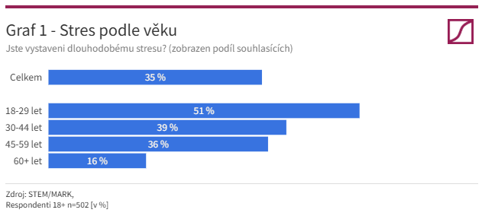

Starší lidé už také mají většinu životních cílů splněnou, zatímco mladé lidi životní úkoly a výzvy teprve čekají. Co považujeme za stres je subjektivní a roli v tom může hrát i zvýšená citlivost současné mladé generace, o které se v poslední době mluví. Každopádně představa, že mládí je bezstarostné, neodpovídá realitě. Jak říká Karel Čapek: „Člověk vzpomíná na mládí jako na šťastnou dobu, kdy nebolel žaludek, ale zapomíná na to, jak ho bolela duše.“

Naopak na výskyt stresu nemá vliv pohlaví, vzdělání, ani rodičovství – muži i ženy, lidé s nižším i vyšším vzděláním a lidé s dětmi i bez dětí se stresují v obdobné míře.

Kromě věku existují další zdroje stresu. Materiální deprivace je jedním z nich. Stres častěji zažívají lidé v horší finanční situaci (dvakrát častěji než lidé, kteří si mohou koupit, co potřebují). Dále je to např. nespokojenost se vztahy v rodině, s partnerem a přáteli (nespokojení jsou dvakrát častěji v dlouhodobém stresu než lidé spokojení). Když se zaměříme na práci, vidíme jako zdroj stresu špatné vztahy v práci a činnost, která člověka nenaplňuje (takoví lidé jsou ve stresu dokonce třikrát častěji). Podobné je to i s absencí smysluplné mimopracovní aktivity.

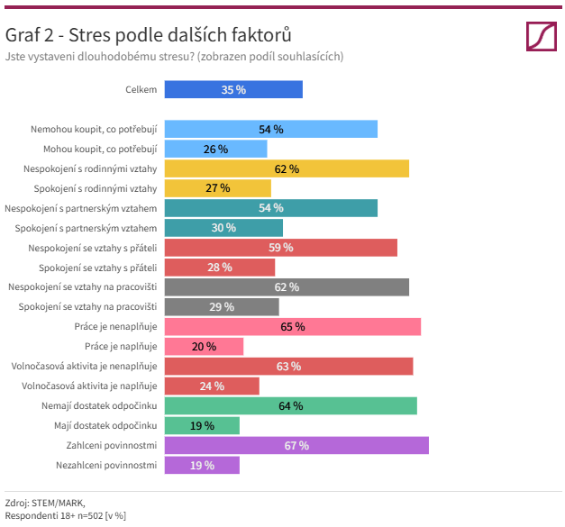

Důležitým faktorem je odpočinek. Lidé, kteří nepouští pracovní úkoly z hlavy ani po pracovní době, jsou častěji ve stresu, stejně tak lidé, kteří nemají dost času na relaxaci. Roli hraje i množství úkolů – lidé zahlcení povinnostmi jsou ve stresu dvakrát častěji než lidé s přiměřeným množstvím povinností.

Stres tvoří nerozlučnou dvojici s únavou. Lidé, kteří jsou permanentně ve stresu, uvádějí, že jsou dlouhodobě unavení (73 % proti 18 % u lidí bez stresu). Stresovaní spějí výrazně hůř (58 % proti 27 % u lidí bez stresu). Stresovaní se cítí hůř psychicky (51 % proti 9 % u lidí bez stresu) a častěji trpí chronickými problémy (47 % proti 27 % u lidí bez stresu) nebo pravidelně sahají po lécích proti bolesti (20 % proti 9 % bez stresu). A nikoho nepřekvapí, že stresovaní jsou i celkově méně spokojeni se svým životem (42 % proti 78 % u lidí bez stresu).

Výzkumu agentury STEM/MARK uskutečněného prostřednictvím online dotazování na panelu National Sample se zúčastnilo 502 osob reprezentujících internetovou populaci ve věku 18+ let proporčně podle pohlaví, věku, vzdělání, kraje a velikosti obce bydliště. Šetření probíhalo v červenci 2026.

Odkaz na web: https://stemmark.cz/nejvetsi-zdroj-stresu-je-byt-mlady

Kauzalita je zde předpokládaná. Nicméně statisticky můžeme z výzkumu potvrdit pouze souvislost.

